ДИЗАЙН В НАШЕЙ ЖИЗНИ
Цели: познакомить учащихся с понятием дизайна и профессией дизайнера; учить проектировать оформление территории, используя законы композиции; развивать пространственные представления учащихся; воспитывать бережное отношение к природе, эстетический вкус; развивать творческое воображение.
Оборудование: слайды или фотографии красиво оформленных ландшафтов, парков в Версале, Петродворце, Павловске и т. д.
Словарь: дизайн, дизайнер.
Ход урока
I. Организационный момент.
1. П р и в е т с т в и е.
2. П р о в е р к а г о т о в н о с т и учащихся к уроку.
3. В ы п о л н е н и е з а д а н и я.
З а д а н и е: в течение 30 секунд рисовать палочки.
Учитель. Посмотрите на получившийся результат и оцените, насколько у вас развито чувство воображения, умение мыслить оригинально, что очень важно на уроках изобразительного искусства.
Итак, если у вас палочки выстроились в ряд, как забор, то вам необходимо развивать свое воображение. Если же палочки образовали какой-то рисунок – цветок, замысловатую решетку и т. д., то вам присуще умение мыслить оригинально. И помните: не все дается нам с рождения, многое в себе мы развиваем сами.
II. Сообщение темы урока.
Мы все так стремимся к тому, чтобы нас окружали красивые вещи, что очень часто сами пытаемся украсить то, что нам кажется слишком безликим. И тогда на велосипеде появляются разные орнаменты, выполненные из разноцветной проволоки, а на сумочки нашивается бисер и т. д. Сегодня вы попробуете свои силы в более масштабном деле – спроектируете оформление своего двора, или прилегающей к дому территории, или территории детского сада и т. д.
III. Введение в тему урока.
– То, чем вы будете заниматься на уроке, называется дизайном. В современной жизни вы часто слышите это слово: дизайнерская линия мебели, ландшафтный дизайнер, дизайнер одежды и т. д.
– Что же такое дизайн? (Ответы учащихся.)
– Само понятие дизайна появилось в начале 30-х годов ХХ века. Дизайн (переводится с английского как проектировать) – художественное конструирование предметов. До этого инженеры-конструкторы с пренебрежением относились к внешнему виду станков, машин, а заботились главным образом лишь о том, чтобы они лучше работали.
Художественное конструирование – это не просто декоративное оформление изделия, не изящное рисование, а совершенно новый способ проектирования любого изделия. Художник-конструктор, как известно, создает удобные и красивые вещи. Он должен иметь большой запас знаний и в области техники (знать, как устроены те или иные механизмы), и изобразительного искусства. Дизайнер отвечает и за удобство пользования каким-либо изделием, и за его красоту. Как видите, польза и красота предмета должны быть слиты воедино в любой вещи дизайнерского искусства.
Дизайнер, как правило, работает в какой-то одной области. И только самые талантливые могут создавать шедевры дизайнерского искусства в нескольких видах производств. Например, известные дизайнеры одежды (модельеры) создают не только изделия в своей области, но и разрабатывают модели очков, обуви, ювелирные украшения, мебель и т. д.
IV. Актуализация знаний.
Сегодня на уроке вы попробуете себя в роли ландшафтных дизайнеров. Кстати, искусство ландшафтного дизайна известно с давних пор. Вспомните прекрасные парковые ансамбли во Франции или Петродворце под Санкт-Петербургом. Правда, в те годы человек, занимавшийся проектированием садов и парков, назывался архитектором. Рассмотрим своеобразный классический ландшафт, созданный в Версале во второй половине XVII века.
Если вы выйдете на террасу дворца, перед вами откроются партеры Версальского парка – утомленный глаз отдыхает на чистых горизонтальных линиях, расстилаются ровные ковры газонов, в их зеленые рамы заключены гладкие водные зеркала, прямые аллеи уводят вдаль, к блистающему на горизонте Большому каналу. Бесчисленные статуи фонтанов, вазоны здесь на месте: они гармонируют с зеленью и водой. Этот парк, детище архитектора Лево и мастера садов и парков Ленотра, радует больше, чем роскошный дворец.
Разбивка парков – это большое искусство, и искусство сложное: оно имеет дело с непокорным живым материалом – все время меняющимся растительным миром. В садово-парковом искусстве сложились два основных принципа – пейзажный и регулярный, по типу английского и французского парков.
В английском парке, воспринявшем многое от садово-паркового искусства Китая, имитируется естественная природа: запутанные тропинки, заросли кустов и деревьев, укромные лужайки. Гуляя по такому парку, вы неожиданно набредаете на ручей с перекинутым через него мостиком, на уютную беседку или вдруг замечаете статую, смутно белеющую сквозь густую зелень. Такой «натуральный» парк вы найдете в Павловске под Санкт-Петербургом. В нем продумано, несмотря на кажущуюся случайную планировку, все до мелочей. Создатель парка знал, какой цвет имеют листья того или иного растения летом, какой – осенью. И в зависимости от этого получались композиции из деревьев и кустарников разной высоты, раскрашенные поярусно в разные цвета.
Французский парк – это парк регулярный, где природа подчинена строгой задумке зодчего.
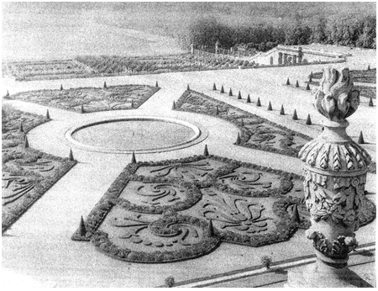
Дорожки выровнены, аллеи прямы, как стрелы, трава подстрижена, водоемы имеют правильные геометрические очертания, кронам деревьев приданы правильные конусообразные и шарообразные формы. В этих парках есть своя прелесть. Они особенно хороши вечером, в предзакатный час, когда золотое небо отражается в чашах бассейнов и длинные тени ложатся на песок четким решетчатым узором.
Обустройство таких садов и парков – дело долгое и дорогостоящее. Но ведь каждому хочется, выйдя из своего дома, увидеть красивые уголки природы. И это возможно сделать! Попробуем сегодня создать проект ландшафтного дизайна своего дачного участка или своего двора.
Работу, как всегда в этом случае, начинаем с составления п л а н а у ч а с т к а и э с к и з а.
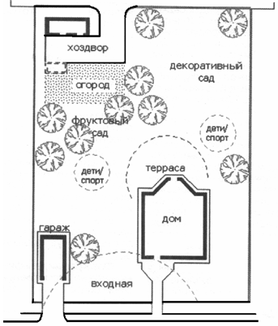  План участка | 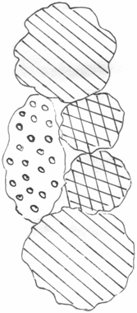  Эскиз клумбы:  подбор цветовой гаммы  и формы
Составив план участка, выберите зоны для обустройства: зона отдыха, игровая зона, дорожки и т. д., а затем работайте над их оформлением.
Чтобы проверить правильность своих идей, необходимо сделать макет обновленного участка. Вот этим вы будете заниматься на уроке. Если участок небольшой, то работать можно индивидуально. Но если вы решили заняться ландшафтным дизайном внутриквартальной территории, то в этом случае работу лучше выполнять коллективно.
Ф и з к у л ь т м и н у т к а
1. Исходное положение – стоя, ноги на ширине плеч.
На счет «раз» – развести руки в стороны.
На счет «два» – поднять руки вверх.
На счет «три» – хлопок согнутыми руками за головой.
На счет «четыре» – вернуться в исходное положение.
2. Исходное положение – стоя.
На счет «раз» – развести руки в стороны ладонями вверх.
На счет «два» – с силой сжать руку в локтевом суставе.
На счет «три» – сделать то же самое другой рукой.
На счет «четыре» – вернуться в исходное положение.
3. Исходное положение – стоя, руки на поясе, ноги вместе.
На счет «раз» – отставить правую ногу на носок, руки вверх.
На счет «два – три» – сделать наклон к ноге.
На счет «четыре» – вернуться в исходное положение.
V. Практическая работа.
З а д а н и е: изготовить макет дизайна внутридомового пространства.
М а т е р и а л ы д л я р а б о т ы: пластмассовый поднос или коробка с невысокими (до 5 см) бортами, искусственные цветы, веточки, имеющие вид дерева, мох, песок, мелкие камешки разного цвета, кусочек фольги, скотч, бумага, гуашь, кисть, пластилин.
П о с л е д о в а т е л ь н о с т ь р а б о т ы н а д м а к е т о м
В начале работы изготавливаем из бумаги «здания», закрепляем их на основании и раскрашиваем их в соответствии с эскизом. Затем расставляем уличную мебель: столы, скамейки, карусели, качели и т. д. Размечаем дорожки, засыпая их мелкой галькой или же раскладывая сделанные из пластилина плиты. Оставшиеся места засыпаем песком. Бассейн делаем из фольги.
Потом оформляем клумбы, зоны отдыха, расставляем декоративные детали. Лужайки получатся из мха, а еловая шишка, окрашенная в зеленый цвет, – это красивое дерево. Деревья можно вылепить из пластилина или использовать красивые веточки.
Примеры выполнения отдельных операций
а) Разметка дорожки и засыпание основания грунтом:
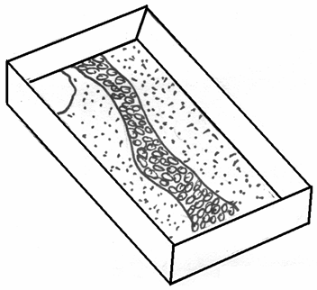
б) Детали решетки для вьющихся растений:
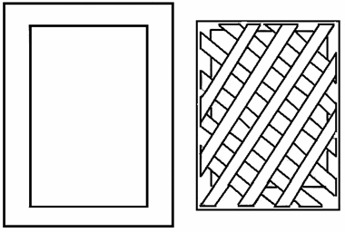
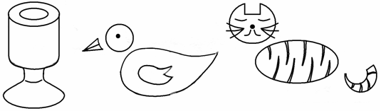
Декоративные элементы из пластилина
Готовый макет может выглядеть так:
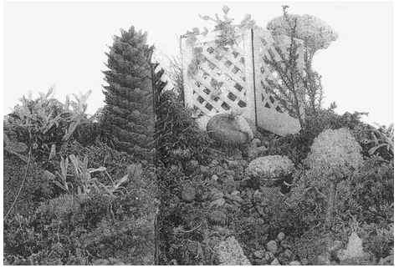
VI. Итог урока.
1. В ы с т а в к а р а б о т учащихся.
2. З а к л ю ч и т е л ь н о е с л о в о.
Учитель. Как видно из ваших работ, профессия дизайнера вам понравилась. Вы сумели из однотипных участков сделать очень оригинальные и красивые уголки. Конечно, у вас есть и недоработки, и ошибки в композиции. Но это ведь ваш первый опыт. Попробуйте воплотить свои идеи в реальность. Начните с маленьких уголков и постепенно увеличивайте территорию, которую хотите благоустроить. Поверьте, эта работа не пройдет даром и не останется не замеченной окружающими. Но самое главное – она принесет радость. Успехов вам!
3. В ы с т а в л е н и е о ц е н о к.
Домашнее задание: подобрать иллюстрации по теме урока и оформить в словаре раздел «Дизайн».

